推荐几个常用的羔羊育肥饲料配方，羔羊预混料配方
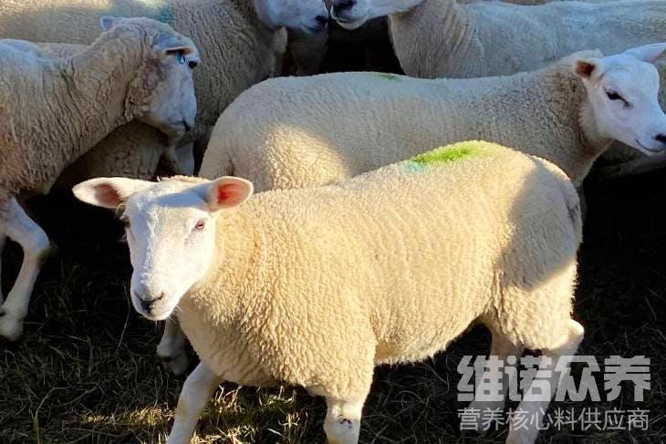

养殖羔羊，想要获得理想的产量效益，养殖户便要提供全面的羊饲料进食，使其生长、育肥阶段得到充足的营养吸收，育肥羔羊饲料配方选择要根据羊日粮营养需要配制，以适口性好，营养全面、好消化。同时，自己做的羊饲料不仅降低养殖成本，提高饲料利用率，增强抵抗力，长肉快，提高肉品质。下面为大家推荐几个实用的羔羊饲料最佳配方，供大家参考！
一、羔羊肥育饲料自配料：
1、玉米58%、棉籽粕10%、酵母10%、麸皮20.9%、骨粉0.8%，维诺育肥羊多维0.1%，维诺霉清多矿0.1%，维诺复合益生菌0.1%。
2、玉米30%、麸皮27.7%、菜籽饼20%、棉籽饼20%、食盐2%。维诺育肥羊多维0.1%，维诺霉清多矿0.1%，维诺复合益生菌0.1%。
羔羊饲料养殖配方
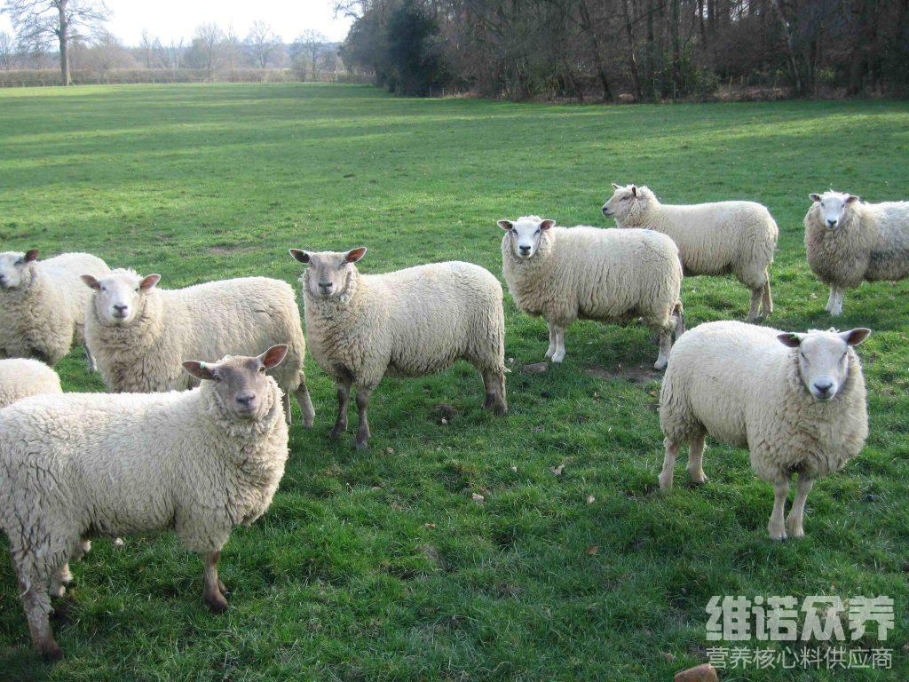
在羔羊养殖中，饲料的选择和配方是很关键的，要想让羊及早的出栏，饲料就要科学配比，达到羊生长的营养需求，同时为了合理利用各种饲料原料，提高饲料养分的利用率，就要将各种饲料进行合理搭配，喂饲料种类多样化，有利于保证蛋白质营养。育肥羊多维强化维生素、微量元素以及促生长因子的添加，生长快，提高免疫力，复合益生菌改善肠道瘤胃内环境，对育肥期易发的瘤胃酸中毒、瘤胃胀气、拉稀等消化不良性病症有很好的预防和改善作用，增强体质，可显著提高肉羊的育肥速度，脂肪少、瘦肉多。
羔羊饲料养殖配方​
